 | TRƯỜNG TH THANH AM  Lớp: 1A............  Họ và tên: .............................................. |  | BÀI KIỂM TRA CUỐI HỌC KÌ I  Năm học: 2025 – 2026  Môn: Tiếng Việt - Lớp 1  Phần kiểm tra viết  Thời gian: 40 phút  Ngày... tháng... năm 2025
Điểm |  | Nhận xét của giáo viên
……………………………………….…………........………
………………………………………….........………………
…………………………………….........……………………

1. Viết chính tả (7 điểm)
a/ Viết âm, vần:
nh, gh, ang, inh
b/ Viết từ:
quả cam, bình nước
c/ Viết câu:
- Bé chúc tết ông bà.
- Lớp em thật là vui.

2. Bài tập chính tả (3 điểm)
Bài 1 (1 điểm) Nối ?

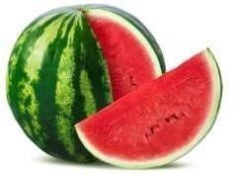  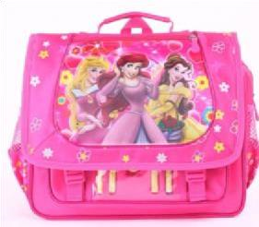
  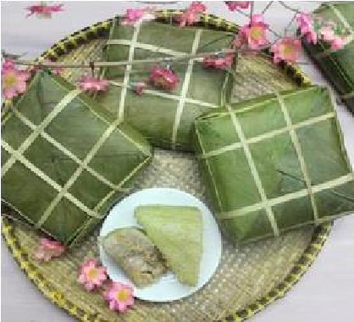 | 
cặp sách |  | dưa hấu |  | nhà tầng |  | bánh chưng

Bài 2 (1 điểm) Điền c hay k vào chỗ chấm
.......on chim .......iên nhẫn

Bài 3 (1 điểm Dựa vào hình vẽ, hoàn thành câu sau

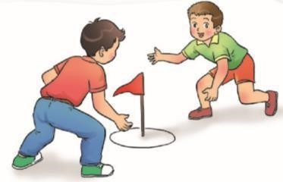

Em và bạn chơi …………………………………………

BIỂU ĐIỂM CHẤM PHẦN VIẾT
Phần 1: Viết ( 7 điểm)
- Tốc độ đạt yêu cầu, viết đúng chính tả: 5 điểm.
- Viết sai mỗi chữ (vần, tiếng) trừ 0,25 điểm.
- Thiếu dấu phẩy, dấu chấm trừ 0,25 điểm toàn bài.
- Trình bày đúng quy định; viết sạch, đẹp: 1 điểm
Phần 2: Bài tập ( 3 điểm)
Bài 1: HS nối đúng được 1 điểm, sai không trừ điểm.

cặp sách |  | dưa hấu |  | nhà tầng |  | bánh chưng

Bài 2: HS điền đúng được 0,5 điểm, sai không trừ điểm.
con chim | kiên nhẫn
Bài 3: HS điền đúng được 1 điểm, sai không được điểm
Em và bạn chơi cướp cờ.

TRƯỜNG TH THANH AM  Lớp: 1A............  Họ và tên: .............................................. |  |  |  | BÀI KIỂM TRA CUỐI HỌC KÌ I  Năm học: 2025 – 2026  Môn: Tiếng Việt - Lớp 1  Thời gian: 40 phút  Ngày... tháng... năm 2025
 | Điểm đọc thành tiếng  ………... | Điểm đọc hiểu  ………... | Nhận xét của giáo viên
 | Điểm đọc thành tiếng  ………... | Điểm đọc hiểu  ………... | ……………………………………….…………........……  ………………………………………….........……………  ……………………………...........................……………
 | Điểm đọc:…………
I. ĐỌC THÀNH TIẾNG: (7 điểm)
Giáo viên kiểm tra. Học sinh đọc bài theo phiếu bốc thăm.
II. ĐỌC HIỂU: (3 điểm) Con đọc bài sau:
Nụ hôn của mẹ
Chi bị sốt. mẹ đưa bé lên trạm y tế. Cô y tá tiêm cho Chi. Chi vẫn nằm thiêm thiếp. Mẹ hôn lên trán Chi. Nụ hôn của mẹ thật ấm áp.
Chi từ từ mở mắt, thì thầm:
- Mẹ à, con chả ốm nữa.
Mẹ sờ trán Chi. Bé đã hạ sốt.

Bài 1. Dựa vào nội dung bài đọc trên, em hãy khoanh vào chữ cái trước ý đúng:
a) Bé Chi bị gì?
A. Bị ho B. Bị sốt C. Bị đau răng
b) Ai hôn lên trán Chi?
A. cô y tá B. bà C. mẹ
Bài 2. Dựa vào nội dung ở bài đọc ở phần đọc trên, em hãy nối đúng:
thật ấm áp.
Nụ hôn của mẹ
đã hạ sốt.
Mẹ đưa bé
lên trán Chi.
Bé Chi
lên trạm y tế.
Mẹ hôn

Bài 3. Tìm trong bài đọc trên các tiếng có vần iêm:
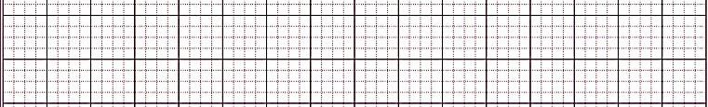

GỢI Ý CHẤM ĐIỂM

A- Kiểm tra đọc
1. Đọc thành tiếng (7 điểm)
- Thao tác đọc đúng: tư thế, cách đặt sách vở, cách đưa mắt đọc : 1 điểm
- Phát âm rõ các âm vần khó, cần phân biệt : 1 điểm
- Đọc trơn, đúng tiếng, từ, cụm từ, câu (không đọc sai quá 10 tiếng): 1 điểm
- Âm lượng đọc vừa đủ nghe: 1 điểm
- Tốc độ đọc đạt yêu cầu (tối thiểu 30 tiếng/1 phút): 1 điểm
- Ngắt nghỉ hơi đúng ở các dấu câu, các cụm từ: 1 điểm
- Tốc độ đọc khoảng 30 tiếng / 1 phút
+ Đọc thiếu một tiếng: trừ 0.25 điểm
+ Đọc sai một tiếng, hoặc mắc lỗi phát âm: trừ 0.25 điểm
+ Đọc không đảm bảo thời gian quy định, đọc quá chậm: trừ 1- 2 điểm.
- Trả lời đúng câu hỏi được 0,5 điểm, sai không được điểm.
2. Đọc hiểu (3 điểm)
Câu 1: Điền đúng đáp án được 0.5 điểm/phần
- B b) C
Câu 2: Nối đúng được 1 điểm, sai không trừ điểm


N
ụ

hôn c
ủ
a m
ẹ

M
ẹ

đưa bé

Bé Chi

đã h
ạ

s
ố
t.

th
ậ
t
ấ
m áp.

lên

trán Chi

.

M
ẹ

hôn

lên tr
ạ
m y t
ế
.

Câu 3: Tìm đúng mỗi tiếng ( tiêm, thiêm) được 0,5 điểm

